最后的江湖大佬
原创： 顾子明 政事堂2019 昨天

一

有人的地方就有江湖，有江湖就有帮会，有帮会就有大佬。

1949年10月1日，在开国大典上，毛主席庄严宣布：中华人民共和国成立了！此时毛主席的身后，就站在一位帮会大佬。

作为能够登上天安门城楼的帮会大佬，他的命运自然也在那段历史的长河之中反复激荡。

1912年，辛亥革命胜利后，孙中山从美国归国出任民国大总统，而之前孙中山的起义经费，在美期间的生活安保，甚至归国的船票都是他负责的。

1933年，罗斯福出任美国总统后虽然卸任给他当了十年的法律顾问，但只要是他写信，总统都会很快写亲笔信答复并尽力解决。

1949年，中华人民共和国成立，毛主席破例用轿子“特赐金銮殿乘舆”把他隆重请进中南海，并安排他坐在了开国宴的第一桌之上。

这位空前绝后、荣耀备至的帮会大佬，就是司徒美堂。

二

1868年4月，广东开平县牛路里村一个彭姓农民家庭中，诞生了一个男童，由于父亲过世早，家里无力供排行老五的他继续读书，便在十岁的时候让他出来干活谋生。

偶然间，这位少年遇到了一位从美国归来的同乡，听到他描述美国的繁华与淘金梦，便回家再三央求母亲希望允许他去美国搏一把。

为此，母亲借遍亲友筹到了几十块钱，给他买到了一张下等仓的船票，乘坐“加力”号开始了他的美利坚之旅。

蓬头垢面，脖子上围着一条大辫子，还不会说英语的他，自然没机会复制杰克的泰坦尼克，更不要说黄皮肤黑眼睛还让他遭受到了巨大的歧视，刚刚下旧金山码头，就被美国流氓们用马粪抛了一身。

国弱则民无尊严，当时，清廷正在被列强们分食，华人自然也在美国备受欺凌，尤其是他刚到美国没多久，臭名昭著的《排华法案》便被美国政府通过，成为美国第一部针对特定族群的移民法。

因此，少年在美国也只能从事最低级的工作，在餐馆里打工还常被无端的侮辱。没有国家力量的支持，海外华侨们只能相互帮衬，于是少年在17岁那年拜堂盟誓，加入了洪门。

虽然加入了洪门，但随着《排华法案》发布后，美国流氓欺负华人的风气愈演愈烈，他们大多得寸进尺，华人的日子也越来越艰难。

有一天，一位白人流氓来餐厅吃霸王餐，他不仅吃饭不付钱，还抓起店里的椅子到处打砸。

少年见状，上前与那男子交涉，不想两人争执起来。白人仗着人高马大，拿起手边的椅子就朝他扔去。

那一刻，几年来积累的屈辱和怒火，突然爆发了，少年用中国功夫将几招就将白人打倒并丢出店外。

而没想到的是，那个白人并不经打，几下就被打死了，少年也因此被捕。

杀人在任何时期都是重罪，更何况他杀的还是一名白人，很快，少年便被法官判处死刑。

死刑的判处令忍受《排华法案》多年的洪门兄弟们再也忍不下去了，他们为少年奔走呼告，利用法律为武器，最终，少年被改判“自卫过当”，入狱10个月后被释放。

由于判决的轰动性效应，让白人们知道华人敢于正当防卫，也有能力防卫之后，那些常常欺辱华人的白人得以收敛。

从此，敢于跟白人正当防卫的少年成为了旅美华人中的英雄，洪门也借此在美国声誉日隆，少年不仅得到了洪门前辈的赏识，也吸引了不少的追随者。

后来，随着少年的追随者越来越多，少年成立了自己的堂口安良堂，很快，安良堂就成为美国洪门最强势的组织之一，在全美31个城市设有分堂，成员达到2万多人。

而在美国建立堂口的这位彭姓少年，也将自己的名字改为了司徒美堂。

三

1904年1月11日，美国檀香山洪门，一场新人入堂仪式正在进行，来人便是后来大名鼎鼎的孙中山。

成为洪门党棍的孙中山，所拟定《美洲致公总堂八十条公章》，其中明确规定“本堂以‘驱除鞑虏、恢复中华、创立民国、平均地权’为奋斗宗旨”，而这也是后来同盟会十六字纲领的最初版本。

受其革命理想所感召，孙中山在美活动期间，司徒美堂对他寸步不离，义务当他的房东、保镖兼厨师，当时孙中山是清廷重点的围剿对象，就像电影《十月围城》那样，司徒美堂以巨大的代价完成了对保护中山先生的任务。

1912年前夕，辛亥革命胜利后，孙中山准备回国就任中华民国临时大总统，因缺乏旅费无法成行，又是司徒美堂筹款给孙中山筹足旅费，送他顺利回国出任总统。

临行，孙中山请司徒美堂回国出任地位尊崇的监印官，但司徒美堂却以“功成身退”和“不会做官”为理由，婉言拒绝。

不同于革命胜利后其他大佬们的争权夺利，司徒美堂选择继续发展洪门在美国的力量，而他的这个选择，又引发了极其深远的影响。

四

由于历史文化的原因，中国人在海外有两个最严重的问题，一个是喜欢窝里斗，一个是人情社会导致漠视法律。

就像小说《鹿鼎记》中借所谓“天地会总舵主”陈近南之口，承认“会中兄弟良莠不齐”。事实上，洪门各山、堂、香、口从创建以来就自成体系，各无同属，相互之间内斗频频。

1931年“九·一八”事变爆发，日寇占我东北，这让司徒美堂受到很大震动，海外华人们不惜代价和牺牲缔造的国民党政府，竟然只专注于国内的党争，导致日寇铁蹄对我锦绣江山肆意屠戮。

此刻，司徒美堂认识到海外华人再也不能这样“窝里斗”下去了，应该团结一致，共同抗日，于是他立即向对手协胜堂深刻检讨并认错，召开了两堂的“和平大会”，要求在海外的中国人不要再内斗，团结起来一致抗日。

之后，洪门结束了内部长期堂号林立、互不团结的局面，为挽救中华民族危亡之前的门户之见全都“涣然冰释”，不仅为之后的国共合作树立了标杆，在司徒美堂的带动下，旅美华侨们为抗战募捐数千万美元、几十架飞机，成为了中华民族抗日的一股重要力量。

更不要说，随着战争进入后期，苏联和蒋介石政府先后断绝了对中共的援助，海外华侨的外汇秘密通道几乎成为了我党的救命稻草，正如当时《新华日报》对司徒美堂评价的那样：“抗战以来，他领导旅美侨胞作热烈捐献活动，成绩斐然。”

而且，更重要的是，司徒美堂改变了中国人法律意识淡薄的传统，专门为堂会雇佣了律师，来替华侨们打官司，这个细微的举动更是产生了巨大的连锁反应。

就像前段时间斩获奥斯卡的电影《绿皮书》中，黑人音乐家被警察局关起来后，他一个电话就打到了司法部长肯尼迪勒令“放人，同样，司徒美堂也经常给罗斯福写信要求“放人”。

1932年，淞沪抗战爆发，纽约乃至全美国的华侨纷纷上街示威游行，募捐救国，洪门抗日宣传队在街头募捐演出，被警察抓走两名宣传队员。

司徒美堂闻讯赶紧去已任州长的罗斯福处求助，作为司徒美堂法律顾问的罗斯福听完后，立即打电话给警察局长，把人放了。

相比于洪门其他堂口只知道武力搏杀，司徒美堂已经像“教父”那样，与美国的实权派们建立了密切的关系。

而意外的收获，则是司徒美堂的律师罗斯福，不仅成为了州长，还竟然成为了美国的总统，而且一干还就是四届。

虽然罗斯福当选美国总统后，辞去安良堂律师的职务。但在罗斯福任总统期间，华侨有什么事，只要司徒美堂写信，罗斯福很快就亲笔写信答复，并尽力帮助解决。

甚至在司徒美堂写信催促下，1940年10月，罗斯福总统咨文国会请废《排华法案》，（当时美日还没有敌对，1941年12月珍珠港才爆发），并最终，在罗斯福的力推下，美国1943年正式取消了《排华法案》。

就像跟俄国人做了多年生意的特朗普上台后，白宫开始不断对俄的善意那样，这位十年间不断为华人打官司，认识到中国人民勤劳朴实善良的总统，在上台之后引导美国对外政策转向全面亲华。

罗斯福不仅率先出手制裁侵华的日本，导致北上南下犹豫之中的日本对美宣战，还在力排众议向中国源源不断的提供援助帮助我们坚持到了抗战的胜利，甚至还在二战即将结束之际，还顶着苏英的反对，强行把中国拉进了安理会五常。

可以说，司徒美堂自己都没有想到，自己一只蝴蝶煽动的翅膀，会带来如此深远的国际局势变化。

当然，司徒美堂的偶然之中，也有着历史性的必然，中华民族的基因决定了，每当民族出现危机，国家命运遭遇挑战之际，总会有一批英雄们能够站出来，挽狂澜于既倒，携手奋力共度难关。

这就是中国的精神，也是洪门宣扬之大义。

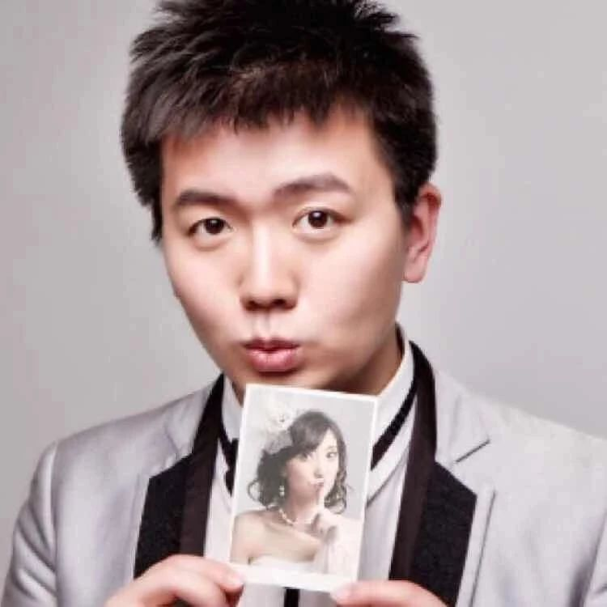
顾子明
喜欢作者
171 人喜欢
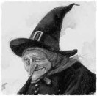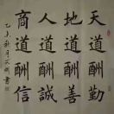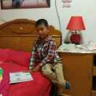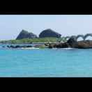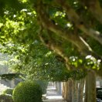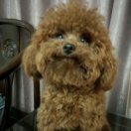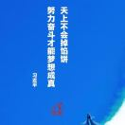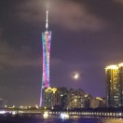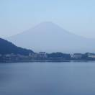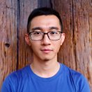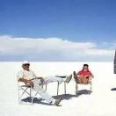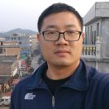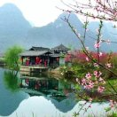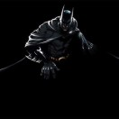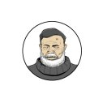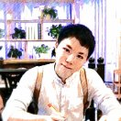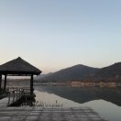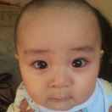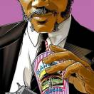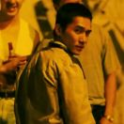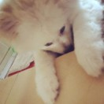
文章已于2019-07-28修改
阅读 10万+
在看1774
精选留言
写留言

352

Andy



宋仲基发誓说跟宋慧乔不离不弃；李晨说会一直保护范冰冰；谢霆锋说会跟张柏芝好好在一起，文章说这辈子最骄傲的是马伊琍……世间变化那么多，真正永恒不变的，陪在你身旁的只有国家！

2441

作者

修改一下，宋仲基发誓说跟宋慧乔不离不弃；李晨说会一直保护范冰冰；谢霆锋说会跟张柏芝好好在一起，文章说这辈子最骄傲的是马伊琍……世间变化那么多，永恒不变一直相随人民的,只有中国共产党，立党为公，执政为民

1151

听我怒吼



明公讲的是侨民中心向祖国的司徒美堂，剑指的恐怕是南方某些跪久了，站不起来的港民。 汉儿尽作胡儿语，却向城头骂汉人

625

火山灰



司徒老大的墓地就在八宝山，我每年去都会祭拜祭拜。

557

江华芒果影城金辉

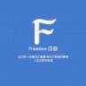

三点水一个共，不是一家人不进一家门。

147

TAC-50



所以说那个洪门的声明其实是真的吧。。

486

作者

洪门鱼龙混杂，发声明是台湾的一个很小的“中华民族致公党”，但是考虑到统战......只能认了......

457

宁晨®-短视频Vlog



此时香港多么需要这么一个大佬出面呀

441

寒枫

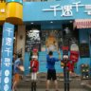

咱们孙大总统后来也是因为不想让洪门这样的地方势力洗白，直接翻脸不认人，前期从洪门借的钱一分也没还过人家过来要债，最后没要着转而要个路费，孙总统也愣是一个子儿都没给。

378

刘正宇

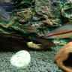

帮会就是政党的雏形，有了纲领，大佬就成了政治家。

228

树先生

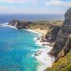

这位大人的一生简直就是小说男主，不！小说都写不出这么传奇的人生

367

作者

拍成电视剧很帅呆了

367

邵



中华民族之所以没有断绝，因为总是有人扶大厦于将倾、力挽狂澜。可惜，这些人被抹黑的概率也很大

355

城



1941年，司徒美堂回国，途经香港时，突逢香港沦陷，他被日军逮捕。 日军逼迫利诱他出面组织香港帮会，协助日军强化治安。 古稀之年的司徒美堂，愤怒如少年，最终日军慑于背景，被迫释放。

64

湾流



算了吧 少贴金了 日本入侵越南之前美国是日本废钢铁和石油最大的出口国。日美多次密约牺牲中国。还亲华呢 别恶心人了。

307

作者

那按你的逻辑，特朗普任期内，美国不断加强对俄罗斯的制裁，对叙利亚和伊朗施压，能说特朗普“还亲俄呢，别恶心人了”？

296

嘿，大欢子



某港的英雄好汉哪里去了（liao）？ 武侠呢？正义呢？洪门呢？任凭一帮戴口罩的无名鼠辈砸场子？真是不要一点江湖面子

58

黄中一



也许不是“最后”的江湖大佬吧？有人的地方就有江湖

259

作者

你很显然没懂我的意思

151

孙白1978

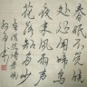

留洋海外的一代枭雄！ 吸收孙中山入会，也许是偶然…… 雇佣罗斯福做堂会律师，可能是偶然…… 支持中共抗战，也可能是偶然…… 但这三者加在一起，就绝不是偶然了……

234

作者

所以人家能从洪门小喽啰挤掉了陈炯明唐继尧，成为了现在叙事的主人公

182

飞天神牛



海外华侨是非常爱国的!从康有为在美洲的生活水平和财富占有程度可以看出来!!

147

作者

.......

176

何辉

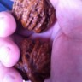

香港元朗白衣人是洪门吗

152

小可乐

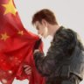

司徒美堂忧国忧民，十分的令人敬佩，但他对罗斯福总统所起的作用我并不完全认同。总的来说，政治家不同于普通人，他们考虑国家政策方向的问题一定会将个人感情排除在外的，只考虑国家利益，这看似很残酷，其实很合理，也很现实。他废除排华法案只能说到了该废除的时候，美国那会儿也需要华人的力量。制裁日本原因也很简单，为了美国利益。战争之初美国中立，大发战争财，到了斯大林格勒保卫战之后，苏联已经在欧洲战场经敲定了大局，美国这会儿为了最大的利益，就需要介入战争，窃取胜利果实，否则，等赤色铁流推平了欧洲，二战后的世界秩序就跟美国没有任何关系了。他需要理由介入战争，所以他才搞日本，最后，日本也犯了迷糊，我们可以看到，看似珍珠港完胜的日本，因为一系列的“巧合”，没有达成任何一个预期的战略目标，反倒是珍珠港事件给了罗斯福一个完美的理由力压国内反对战争的声音介入战争，最终决定了二战后的世界秩序。让中国入常一个道理，也是四个字，国家利益，那会老蒋唯美国马首是瞻，美国说啥就是啥，在安理会有个这么听话的小弟美国难道不高兴么，按实力来讲，我们是进不去的，但我们抗击日本法西斯作出了突出贡献，又听话，其他常任理事国还说不出啥反对理由。只不过美国没想到，国民党这么不经打，要不是他们的航母编队在台湾海峡横着，我们早解放台湾了。

174

作者

1、航母编队那都是杜鲁门时代了，2、利益的判断我认可，大趋势不会变，但是罗斯福的个人因素会影响时间点，美国晚一个月参战，我们的损失都是难以计量的，当时如果美国参战晚半年，国民政府真就要被达成筛子，之后就没啥谈判的筹码。

174

信天翁



先点"好看”，和多日不见的明公打个招呼。

40

小马过河

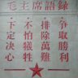

时间不对。罗斯福1929年的时候已经是总统，而不是淞沪会战的1932年时，还是州长。

164

作者

1929年出任纽约州州长，1932年11月作为民主党总统候选人参加竞选

141

冷不丁

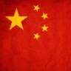

宋仲基发誓说跟宋慧乔不离不弃；李晨说会一直保护范冰冰；谢霆锋说会跟张柏芝好好在一起，文章说这辈子最骄傲的是马伊琍……世间变化那么多，永恒不变一直相随人民的,只有中国军人，全心全意为人民服务

140

蔡哲



分分合合，都是为了统战需要，世间只有永远的江湖，哪有永远的大佬啊。

120

小钟先生



义之所在，素履以往。

104

鸿澎泽

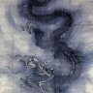

驱除鞑虏恢复中华，世界中心华夏之盛。

41

桑木



国家或者统治力量弱小时，可能会借助一些江湖力量； 现在一方面铁王座一切尽在掌握，另一方面再不可能出现4届总统的罗斯福了，司徒大佬可能更是这层关系的重要纽带吧。 明公这样理解对不

78

作者

感觉你在说美国的财政努钦....

27

羁绊

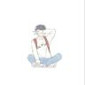

淞沪会战是37年发生的吧

55

作者

37年那是第二次，第一次淞沪会战，129，怪我写的时候没注意省略了

55

Ash

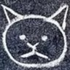

可惜罗斯福死得早，不然那个去给某前英国首相演讲捧场的短目小儿…… 好吧，历史没有如果

